Дали ги знаеш својствата на 3Д формите?
Исечи ги картите,подреди ги правилно според името и својствата и залепи ги во твојата тетратка!
 | КОНУС | Јас имам 1 теме.  Јас имам 1 раб.  Јас имам 2 ѕида.
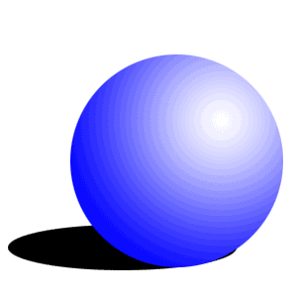 | ЦИЛИНДАР | Јас имам 5 темиња.  Јас имам 8 рабови.  Јас имам 5 ѕидови.
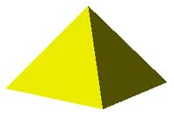 | ПИРАМИДА со основа квадрат | Јас имам 0 темиња.  Јас имам 0 рабови.  Јас имам 1 ѕид.
 | КВАДРАТ | Јас имам 8 темиња.  Јас имам 12 рабови.  Јас имам 6 ѕидови.
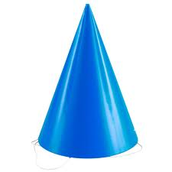 | ТОПКА | Јас имам 0 темиња.  Јас имам 2 рабови.  Јас имам 3 ѕидови

